Presentazione
prodotti e servizi SPM inerenti la

Manutenzione Predittiva su
Condizione e Proattiva

27 Marzo 2008



Premessa
Non esiste una politica di manutenzione migliore dell’altra, ma la scelta va vista come una strategia che permetta di raggiungere l’obiettivo :
- Crescita di redditività degl’impianti
- Riduzione dei Costi di Produzione
- Riduzione dei Costi di manutenzione
- Maggior Standard di Sicurezza
- Maggior Standard di Affidabilità
- Maggiore Efficienza
La raccolta dei dati è una fase molto delicata, in quanto è la base su cui poi si svilupperà la scelta della politica di manutenzione da adottare e la progettazione del piano di manutenzione produttiva.
Una volta raccolti i dati relativi ai guasti ed individuate le macchine critiche, si cerca di prevenire il difetto per evitare il guasto.
Esiste una qualche grandezza fisica che possa determinare lo stato di salute del componente?
Se tale grandezza non esistesse dovremmo verificare in base al comportamento di componenti analoghi, la durata di tale componente. Se sì, una politica remunerativa potrebbe essere la sostituzione programmata del componente ad intervalli di tempo regolari. Qualora non fosse prevedibile neanche la durata della vita media del componente in esame dovremmo procedere con una politica di sostituzione a guasto; in questo caso, l’unica contromisura per evitare guasti e fermi produttivi sarebbe quella di avere in magazzino tutti i particolari critici ed organizzare la nostra manutenzione per intervenire quanto più tempestivamente possibile per la soluzione dell’avaria accaduta.
Da alcune statistiche sulla manutenzione emerge quanto segue:
- 18% dei lavori di manutenzione eseguiti non necessari
- 30% - 40% delle tempistiche di indisponibilità produttiva delle Macchine causata da cattiva progettazione o manutenzione

Costi tipici causati da fermi macchina improvvisi/non pianificati per Industria(valori per ogni ora di fermo):

- Acciaio € 50.000,00
- Carta € 40.000,00
- Gomma € 30.000,00
- Plastica € 15.000,00

Strategie manutentive
Ai metodi manutentivi classici si sono affiancati negli ultimi anni approcci innovativi e ad oggi si possono riconoscere quattro politiche:

- manutenzione a cedimento
- manutenzione programmata
- manutenzione su condizione (“condition monitoring”)
- manutenzione prioritaria (“proactive maintenance”).

I primi due rappresentano gli approcci classici, mentre manutenzione su condizione e proattiva rappresentano le metodologie più innovative, destinate ad una sempre maggiore diffusione sia nelle macchine automatiche di piccola dimensione, sia in grandi impianti industriali.

- Manutenzione a cedimento

Il primo punto può avere una sua applicazione solo se il fermo impianto non sia particolarmente oneroso, cosa che oggi sui nuovi impianti industriale è praticamente impossibile. Inoltre questa tipologia di manutenzione ha costi elevati anche in termini di danno macchina perchè un guasto di un particolare implica spesso la rottura anche di altri organi. Un cuscinetto che si grippa genera sicuramente altre rotture e sicuramente più costose del cuscinetto stesso.
Una tale strategia inoltre implica un costo di ricambi e quindi gestione del una magazzino particolarmente elevata, la conclusione è quindi che a fronte di un risparmio di risorse destinate a alla diagnostica e ai controlli si ha un enorme fattore di rischio.

- Manutenzione programmata

La manutenzione programmata si basa sulla sostituzione o revisione periodica dei particolari ritenuti critici sulla base di rilevazioni statistiche su macchine analoghe.
Tale manutenzione ricerca la sua validità sull’estrema conoscenza del particolare in esame e su eventi noti che possono aver determinato in passato fermi non previsti. Tale strategia quindi presuppone una base dati estremamente affidabile per avere giusta programmazione degli interventi da effettuare e quindi avere la certezza di aver ripristinato l’impianto come prima dell’intervento. La maggior lacuna di strategia consiste che spesso si interviene su particolari che non necessitano di alcuna manutenzione, come già indicato nella premessa.
- Manutenzione Predittiva (su condizione)
La strategia di manutenzione “ secondo condizione “ (Condition Monitoring), di cui la Manutenzione Predittiva rappresenta la fase forse più avanzata, nasce dalla constatazione che gli interventi ciclici della Manutenzione Preventiva sistematica, oltre ad essere estremamente costosi, sono spesso inutili e provocano un ulteriore rischio di comparsa d’anomalie prima inesistenti, con possibili deficienze proprio dei componenti sostituiti.
Obiettivo fondamentale resta comunque la prevenzione delle anomalie, ma in questo caso lo scopo è ottenuto attraverso un sistematico monitoraggio (ciclico o continuo) delle reali condizioni operative di ciascuna macchina, monitoraggio che viene attuato grazie a tecniche di controllo non distruttive in grado di rilevare i sintomi patognomonici e di predirne l’evoluzione nel tempo, programmandone così l’intervento.

La Manutenzione Proattiva
La manutenzione proattiva è una estensione della manutenzione su condizione, infatti in base all’analisi dell’impianto stabilisce eventuali correzioni sulle cause di anomalie nel momento in cui quest’ultime si manifestano. Quindi questa politica manutentiva si fonda non nell’intervenire sul danno imminente ma di intervenire sulle possibili cause del danneggiamento (contaminazione degli oli, usura dei cuscinetti, perdita di isolamento nei motori elettrici, ecc..).
Questa politica di manutenzione anche se in un primo momento può dare la sensazione di aumentare i costi della stessa in realtà comporta notevoli benefici annullando quasi completamente i fermi macchina imprevisti, aumentando la sicurezza degli impianti e diminuendo notevolmente le scorte dei pezzi di ricambio.

Casi Specifici

I guasti evidenziati sui motori

Molti dei guasti dei motori elettrici sono di natura meccanica.
Dati storici rilevati sui guasti dalla IEEE negli USA, indicano che la rottura dei cuscinetti pesa per circa il 40% sul totale dei guasti dei motori.
La seconda maggior causa è attribuita agli avvolgimenti statorici , per più del 30% del totale.
Entrambe le causa valgono perciò il 70% dei guasti sui motori elettrici.

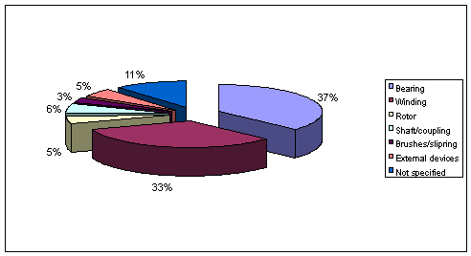

In figura sono indicate le varie voci di guasto:
  - Cuscinetti 37%
  - Avvolgimenti 33%
  - Rotore 5%
  - Giunti 6%
  - Spazzole 3%
  - Cause esterne 5%
  - Non specificate 11%

Le cause di guasto dei motori elettrici
Come evidenziato nella figura sottostante, le due principali cause di guasto sono imputate a:
- Cuscinetti
Il monitoraggio delle vibrazioni di questi componenti permettono di scoprire e prevenire oltre il 60% dei guasti indotti.
- Avvolgimenti
Solo l’ 8% dei guasti vengono rilevati in fase di manutenzione preventiva.
Perché è così difficoltoso verificare lo stato degli avvolgimenti statorici?
Disponiamo di strumenti inadeguati?
Oppure non stiamo guardando nella direzione giusta?

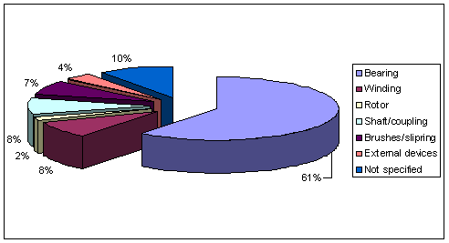

Guasti rilevati durante manutenzioni o prove

Da studi effettuati da appositi enti quale l’Osservatorio IEEE il quale attraverso attente analisi dei guasti, è riuscita a classificare le cause e concause alla base dei guasti.
Nel caso degli avvolgimenti statorici, il degrado dell’isolamento è la causa visibile, mentre le cause scatenanti sono il “normale invecchiamento”, la presenza di “condensa” e “contaminazione”: esse influiscono per il 35%.
Da ciò è evidente che per tutte le macchine soprattutto quelle in esercizio da tempo, attraverso delle accurate analisi supportati da strumenti adeguati e il monitoraggio e l’attenzione alla percezione dei sintomi premonitori di guasto, la vita può essere prolungata con azioni corrette di manutenzione preventiva,

Scopo

La nostra Azienda in virtù di quanto finora brevemente espresso, ha sviluppato un servizio di analisi che ha come obbiettivo di stabilire un flusso di informazioni attendibili sullo stato di salute degli impianti per poter conseguentemente pianificare e programmare le diverse attività di manutenzione (dalla lubrificazione alla gestione dei ricambi, dal periodo di intervento alla gestione del personale).
Diversi sono i benefici ottenibili da questa attività, ma tutti mirati ai seguenti obiettivi:

- la riduzione dei costi di manutenzione
- il miglioramento degli standard produttivi
- Il miglioramento degli standard qualitativi degli impianti

Vantaggi

- Riduzione costi di Manutenzione
- Aumento della vita degl’impianti Produttivi
- Riduzione degli interventi di manutenzione
- Minori fermi impianti con perdite di produzione
- Maggiore produzione per maggiore continuità del processo produttivo con conseguente riduzione di riserve o scorte di magazzino

Strumenti
Le principali fonti di informazioni per l’attuazione di un piano di Manutenzione Predittiva sono costituite da una serie di misure ed analisi che forniscono elementi di valutazione sullo stato , in un dato momento, dell’impianto o della macchina. Oltre ai normali sistemi fino ad oggi adottati:
- Analizzatori di Vibrazioni in FFT
- Misuratori dello Shock
- Misuratori d’isolamento
- Analisi Corrente Elettrica
- Termografia
- Analisi fisiche dei particolari critici
- Altri
Condmaster®Pro
La ns. Azienda si avvale di un pacchetto Software che la SPM ha sviluppato per un monitoraggio efficace dei macchinari industriali. Il programma universale della SPM per il monitoraggio della condizione operativa è usato per tutti gli scopi e aperto a tutti i dati misurati. È compatibile con tutte le versioni di Windows a 32 bit

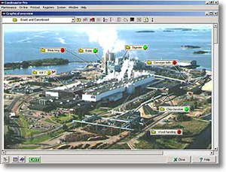
Condmaster®Pro possiede la conoscenza esperta necessaria per valutare la condizione operativa della macchina: un catalogo completo dei cuscinetti, i dati del lubrificante, il calcolo della vita del cuscinetto, le regole di valutazione SPM, i valori limite ISO, i modelli matematici per l'analisi dello spettro e l'individuazione dei sintomi di danneggiamento e molto di più.
Nel Condmaster®Pro si può impostare in un unico punto di misura fino a 9 grandezze diverse, comprese due funzioni di misura definite dall’utente. Per l’inserimento dei dati necessari avete a disposizione menu intuitivi, valori predefiniti, e una guida on-line.
Il Nostro servizio

1.1- Progettazione dell’intervento
In questa fase si selezionano le macchine sulle quali, in relazione alla loro criticità, si andranno ad effettuare i rilevamenti e la ciclicità degli interventi.
Parametri di scelta risultano essere : importanza della macchina rispetto al ciclo di produzione, frequenza e tipologia delle fermate accidentali, sicurezza, manutentabilità, costo dell’eventuale perdita di produzione, costi degli eventuali interventi di manutenzione, stato di efficienza della macchina e quant’altro si ritenga importante in funzione alla peculiarità dell’impianto.

1.2- Raccolta dati ed elaborazione del piani di controllo.
Una volta individuate le macchine, sul software di Manutenzione Condmaster®Pro vengono registrate le caratteristiche costruttive, operative, manutentive e qualsiasi dato storico rilevante in relazione al processo produttivo.
Per ogni macchina vengono anche identificati i punti di misura per i controlli adottati, definendo i parametri da rilevare ed i relativi sintomi, nonché la soglia di allarme caratteristica per ogni posizione. In questa fase si stabiliscono i percorsi di misura ed i loro intervalli .

1.3- Piano di lavoro (Fase 1)
Sulla base di quanto stabilito dal piano di controllo, le misure che si eseguiranno sono le seguenti:
- Misurazione della condizione operativa del cuscinetto volvente e grado di lubrificazione con la determinazione dello spessore del film lubrificante tra gli elementi rotanti e le piste.
- Severità della vibrazione in accordo alla normativa ISO 10816.
- Analisi dello spettro di vibrazione tramite il metodo SPM EVAM
- Misura dell’isolamento delle macchine elettriche
- Misura dell’usura delle spazzole
- Misura delle temperature di esercizio
- Valutazione della banda oscura delle spazzole
- Valutazione della contaminazione dei particolari in esame

1.4 -Elaborazione ed analisi dei dati
I dati rilevati, immessi nel software di Manutenzione Predittiva, vengono gestiti ed
elaborati, al fine di generare le seguenti informazioni:
- Tabulati e grafici delle misure e delle elaborazioni
- Analisi dei fenomeni di maggior rilevanza
- Elenco dei punti in allarme con grado di affidabilità di ciascuno
- Valutazioni delle possibili cause e loro classificazione, in ordine decrescente, di probabilità.

1.5- Azioni correttive e ottimizzazione del piano di intervento
In base all’elaborazione ed all’analisi dei dati, viene tenuto un incontro con i responsabili dell’Azienda nel quale si pongono in discussione le anomalie riscontrate, esaminano le eventuali azioni correttive ed ottimizzando il piano di intervento per le attività successive.

1.6- Piano di lavoro , ciclicità. (Fase 2)

Normalmente, durante la prima campagna di misure, è difficile arrivare a conclusioni certe poiché non è possibile avere riferimenti storici.
Diagnosi precise ed ottimo grado di attendibilità si ottengono già dal successivo step, in quanto possibile il confronto con la campagna precedente.
I responsabili d’Azienda, fissati i parametri di criticità delle macchine, stabiliscono la cadenza programmata dei rilevamenti delle analisi e delle elaborazioni da eseguire, potendo così disporre “del polso“ di ogni macchina e sullo stato di salute dell’impianto in generale.

N.B. Esempi di schermate del Condmaster®Pro

Gli esempi sotto riportati derivano da dati rilevati su vs. macchine il 06 Marzo 2007

Tav. N°. 1

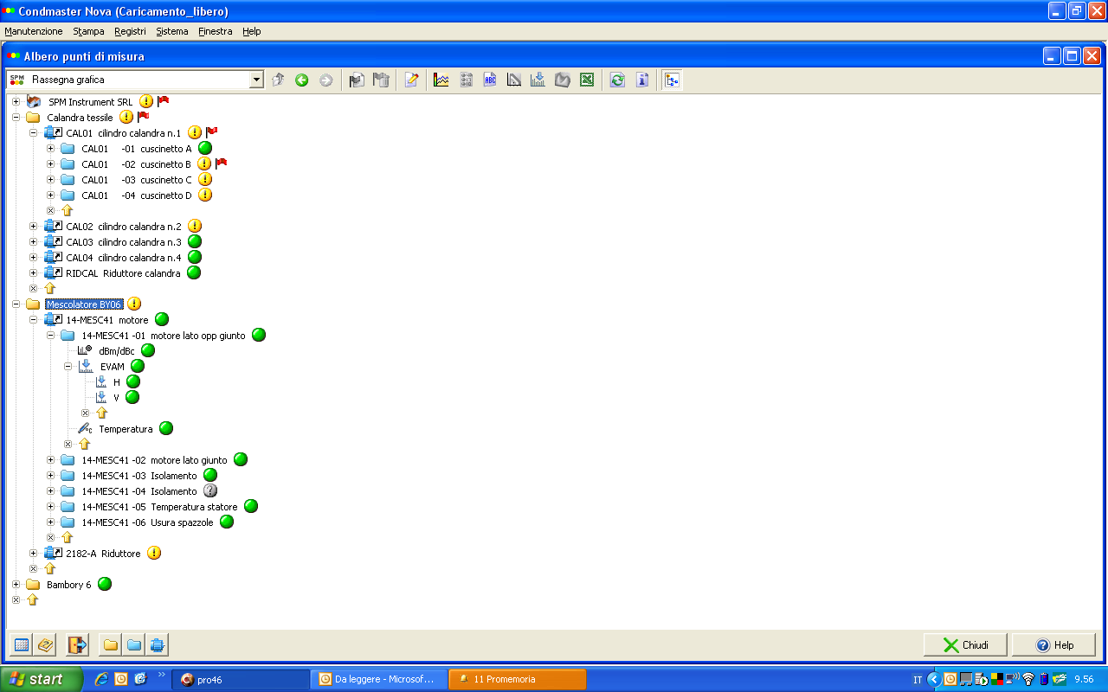

Tav. N°. 2

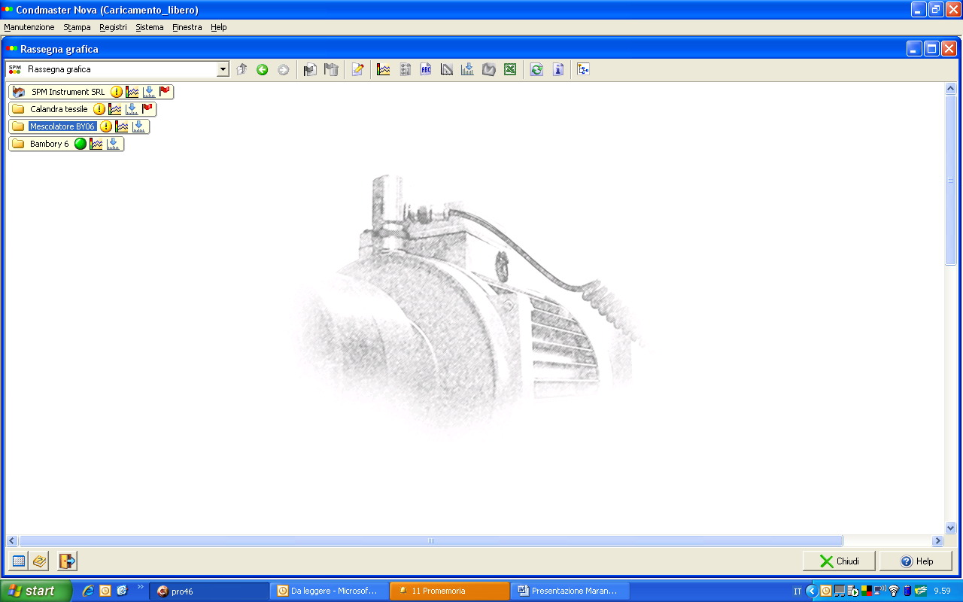

Tav. N°. 3

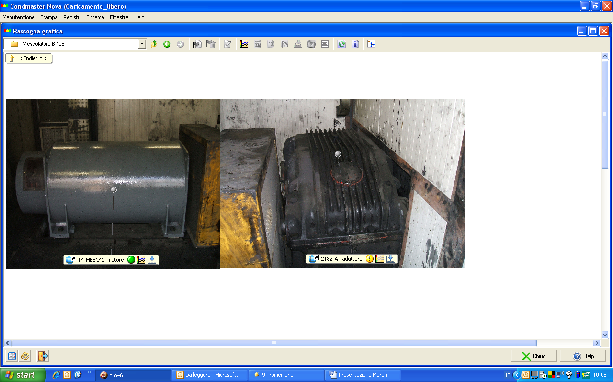

Tav. N°. 4

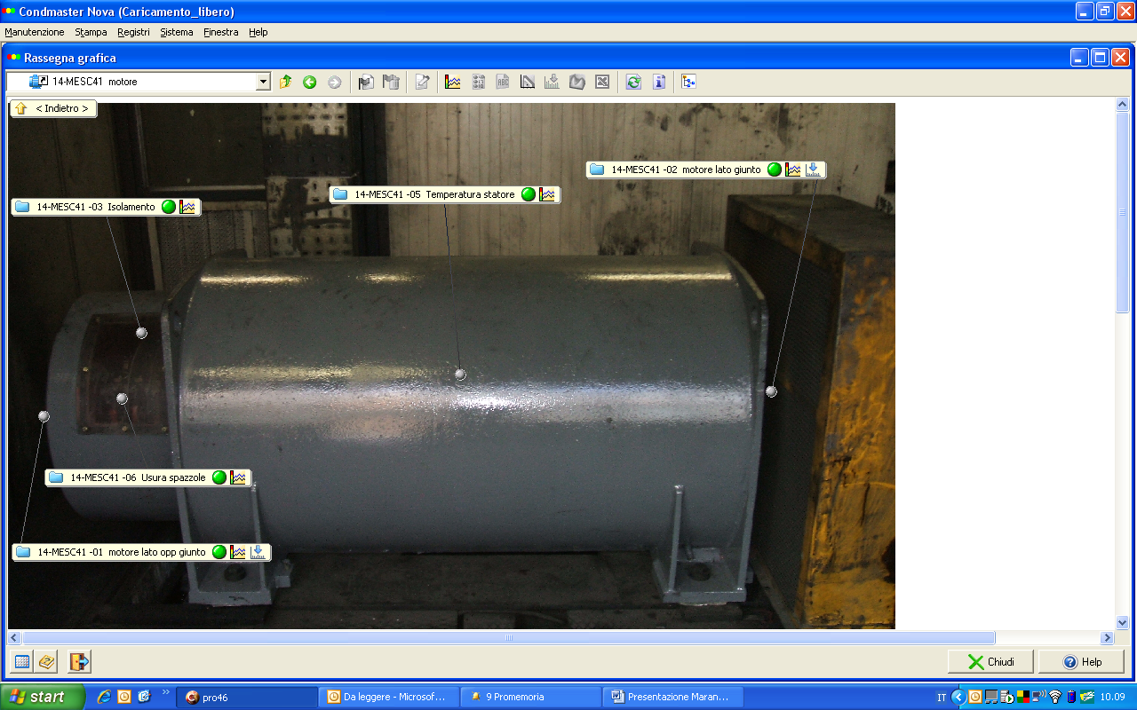

Tav. N°. 5

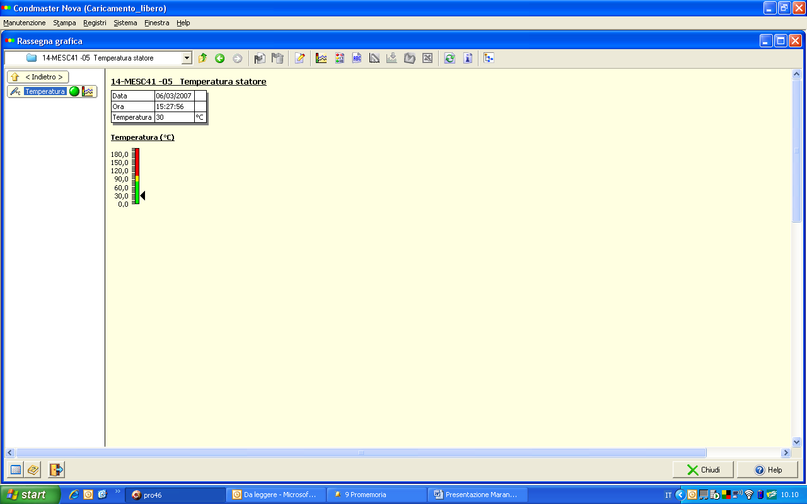

Tav. N°. 6

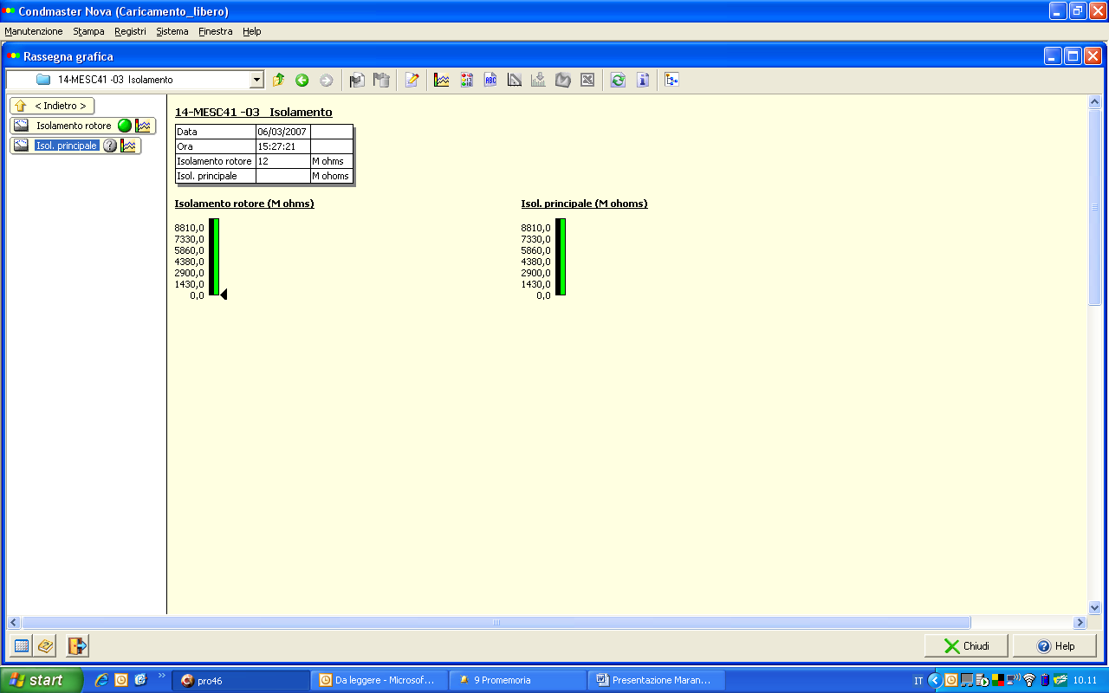

Tav. N°. 7

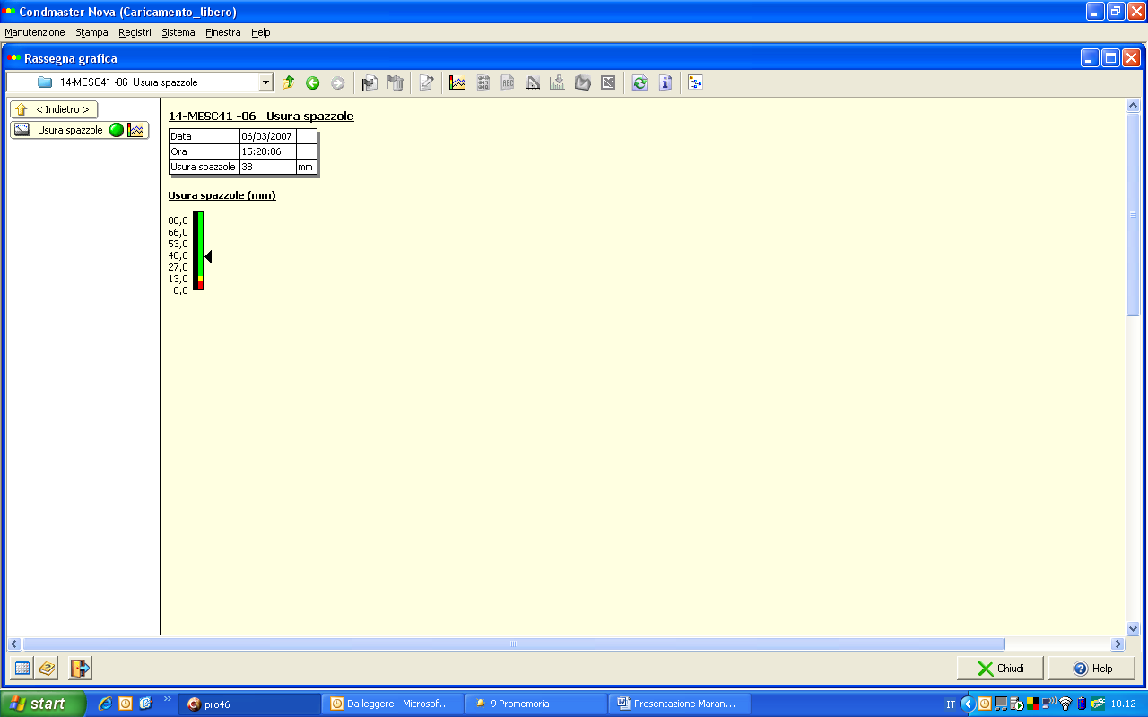

Tav. N°. 8

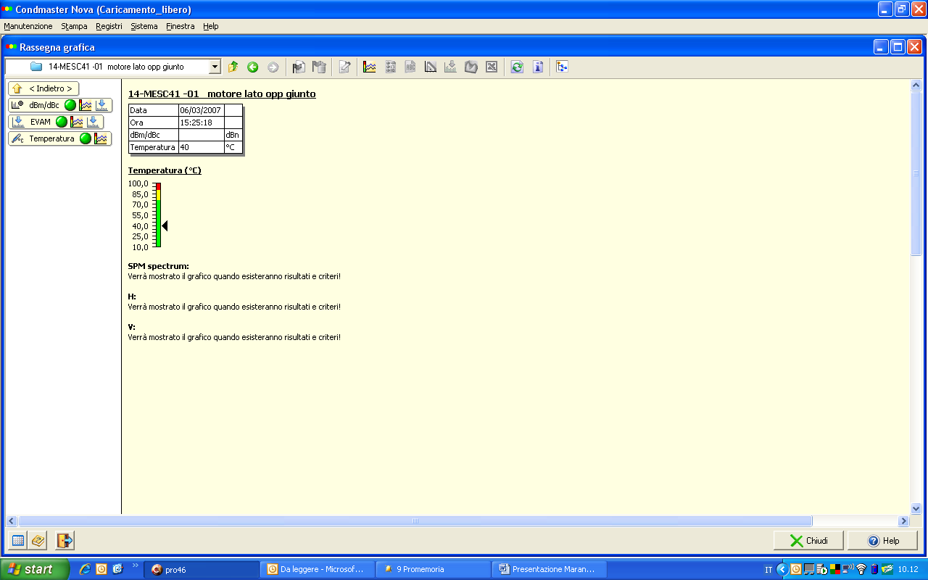

Tav. N°. 9

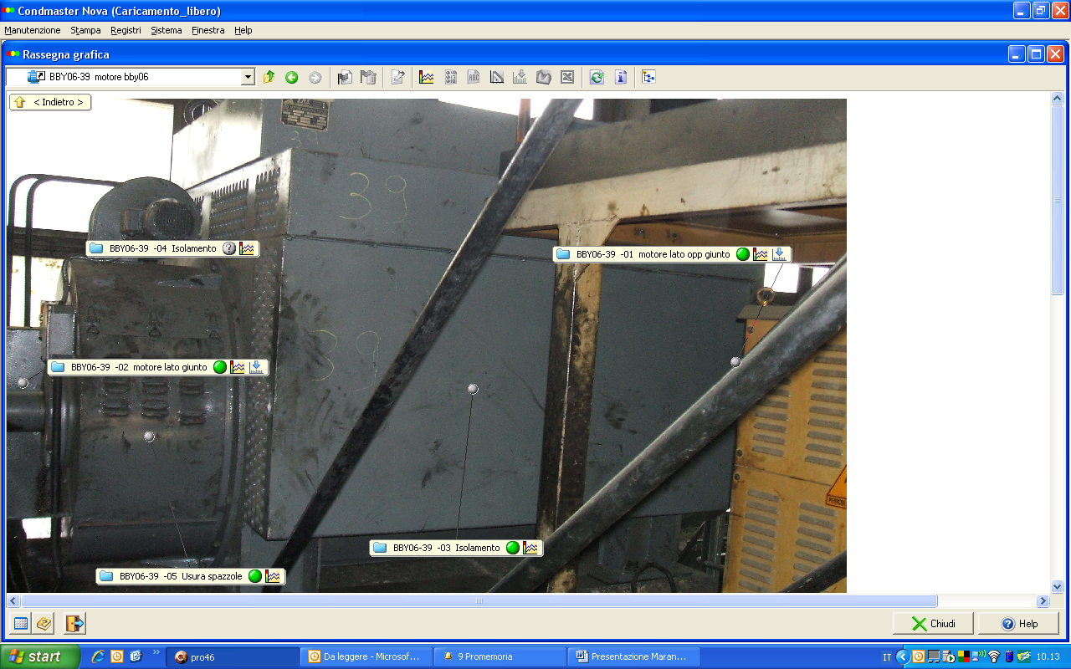

Tav. N°. 10

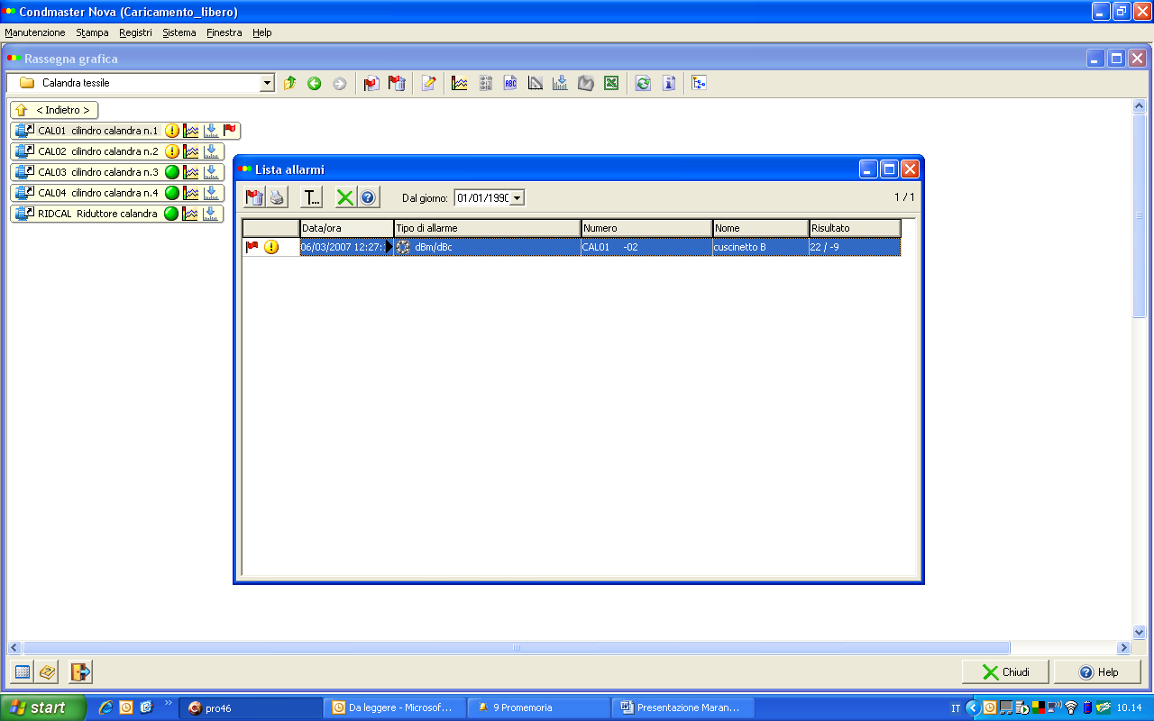

Tav. N°. 11

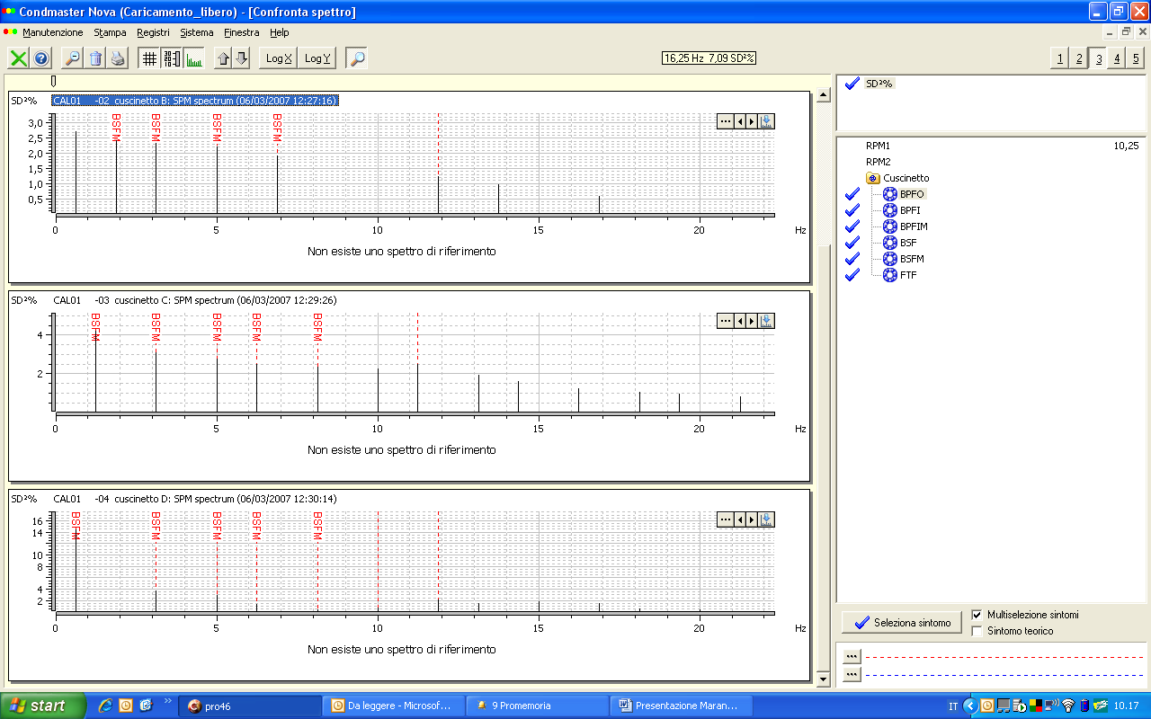

Tav. N°. 12

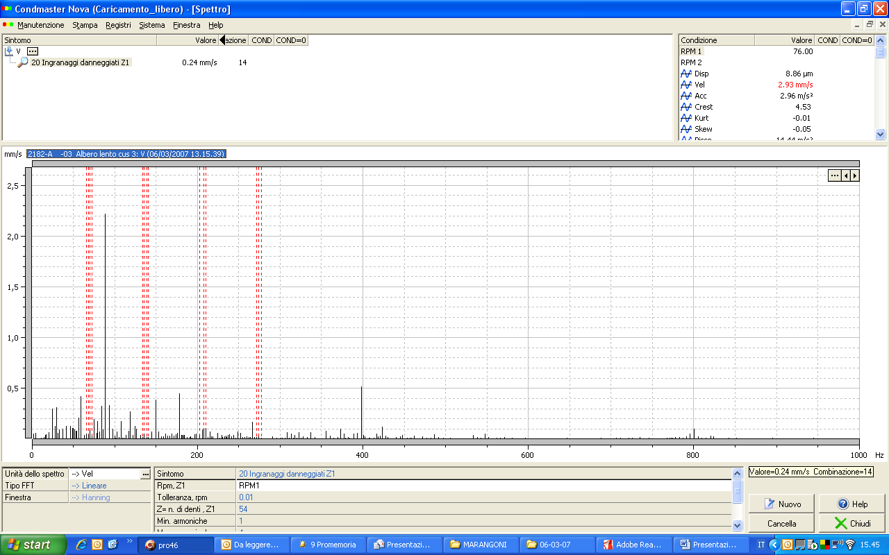

Tav. N°. 13

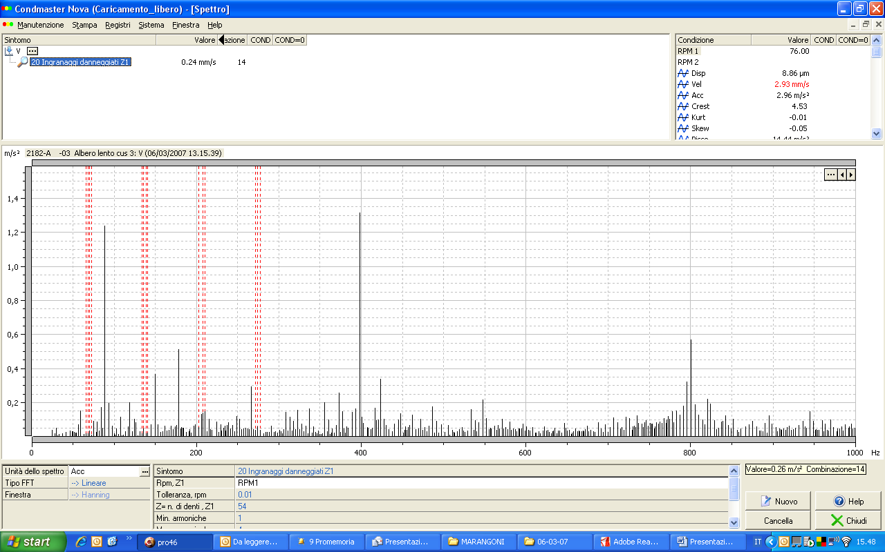

Tav. N°. 14

